**个人概况**

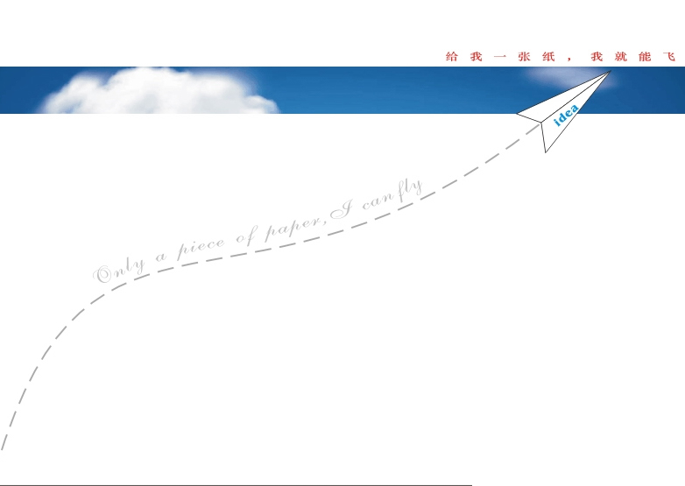

**姓 名 ： 苏燕婷**

**联系电话 ： 13660809760**

**所在院校** ： **广州大学**

**E-meal：** [**1148031107@qq.com**](mailto:1148031107@qq.com)

**申请职位： 行政助理(实习生)**



姓 名： 苏燕婷 性 别： 女 民族： 汉



身 高：169cm 体 重：52kg

出生年月：1993年1月 政治面貌： 团员

学 历：本科 专 业：工商管理

移动电话： 13660809760

家庭地址：广东省肇庆市

通讯地址：广东省广州市番禺区广州大学城广州大学

邮政编码：510006

E-Mail: [1148031107@qq.com](mailto:1148031107@qq.com)

特长爱好：唱歌、看书、听音乐

**教育背景**



所在院校：2012年9月至今 广州大学工商管理专业

主修课程：人力资源管理概论、管理学、会计学、统计学、组织行为学、

西方经济学、市场营销学、企业管理、高等数学、线性代数等等。

外语水平：*基本技能：读、写能力较好

*标准测试：国家四、六级证书

计算机水平：计算机一级证书

熟悉办公软件操作

其它技能：幕后策划、数学

获奖情况：学院“优秀团干部”“、”优秀红十字会会员“、国家励志奖学金

**工作经历**



茶艺学徒、寿司学徒、促销类工作、

餐厅服务员：广州大学城南亭如意茶餐厅

家教：主教初、高中数学

楼盘礼仪：广州大学城综合商业南区星汇文宇楼盘

**自我评价**



1、本人性格热爱公益，待人友好，为人诚实谦虚。工作勤奋，认真负责，能吃苦耐劳，尽职尽责，时间观念强、有耐心、[平易近人](http://zhidao.baidu.com/search?word=%E5%B9%B3%E6%98%93%E8%BF%91%E4%BA%BA&fr=qb_search_exp&ie=utf8)，善于与人沟通。 学习刻苦认真，成绩优秀、品学兼优，连续两年获得[国家励志奖](http://zhidao.baidu.com/search?word=%E5%AD%A6%E9%99%A2%E5%A5%96&fr=qb_search_exp&ie=utf8)学金，以及学院“优秀团干部”，“优秀红十字会会员”等[荣誉称号](http://zhidao.baidu.com/search?word=%E8%8D%A3%E8%AA%89%E7%A7%B0%E5%8F%B7&fr=qb_search_exp&ie=utf8)。

2、过去一年(大二) 担任学院红十字会副秘书长，主要负责红会的经费管理问题。在红会工作和外出拉赞助与商家联系的过程中，大大提高了自己的组织协调能力、管理能力和处事应变能力。此外，我还积极参加课外文体活动，各种社会实践活动等，以增加自己的阅历，提高自己的能力。例如：我平时会参加红会组织的到老人院慰问长者、到工疗站探望伤者等活动。在工作中体会办事方式，锻炼口才和[人际交往能力](http://zhidao.baidu.com/search?word=%E4%BA%BA%E9%99%85%E4%BA%A4%E5%BE%80%E8%83%BD%E5%8A%9B&fr=qb_search_exp&ie=utf8)。在平时[学校生活](http://zhidao.baidu.com/search?word=%E5%AD%A6%E6%A0%A1%E7%94%9F%E6%B4%BB&fr=qb_search_exp&ie=utf8)中，做过很多兼职。例如：家教、餐厅服务员、派传单、[问卷调查](http://zhidao.baidu.com/search?word=%E9%97%AE%E5%8D%B7%E8%B0%83%E6%9F%A5&fr=qb_search_exp&ie=utf8)等，亲身体会了各种工作的不同运作程序和处事方法，锻炼成了吃苦耐劳的精神，并从工作中体会到乐趣，尽心尽力。